### 芯达通-代理订单

#### 新增代理订单

##### 1.1下单方式

客户下单方式有两种：

1）客户从芯达通平台自己下单；

2）客户的跟单员从“我的会员”列表界面，为对应客户新增代理订单。

客户下单前，需要系统指派对应的业务经理和跟单员，如果没有指派，则不允许下单。

下单时可以选择将订单保存为草稿或直接下单，草稿状态下，允许客户或跟单员修改编辑订单信息，一旦确认下单后将不再允许编辑，订单进入“待归类（已下单）”状态。



特别说明：系统需要记录创建订单时的会员补充协议，因为客户的会员补充协议后续可能发生变动，应以下单时的会员补充协议为准。

##### 1.2录入产品信息

跟单员录入产品信息有两种方式：

1. 下载Excel模板，填写产品信息上传系统；
2. 从界面手动添加产品信息。

允许录入的产品项根据客户类型不同，可能为20个或50个。

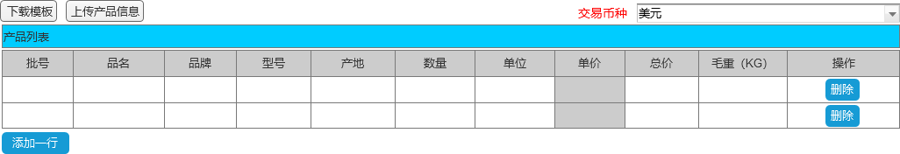

特别说明：这里不再提供为产品项上传3c认证的功能，后续归类及北京审核完成后，通过统一入口为确认需要3c认证的产品项上传附件

##### 1.3香港交货方式

香港交货方式有两种：

1. 供应商送货

供应商信息不存在时，点击，为客户新增供应商

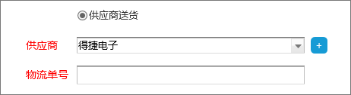

1. 香港鸿图去供应商指定地点提货

供应商或提货地址信息不存在时，点击，为客户新增供应商及提货地址

提货时，务必上传提货单

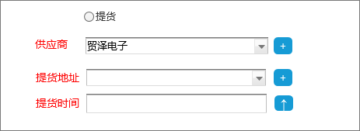

##### 1.4深圳交货方式

深圳交货方式有三种：

1. 客户自提

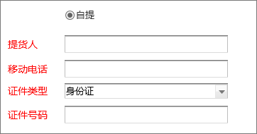

1. 深圳恒远送货上门

收货信息不存在时，点击，为客户新增收货人

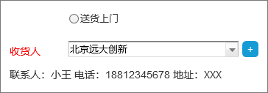

1. 代发货（快递）

收货信息不存在时，点击，为客户新增收货人

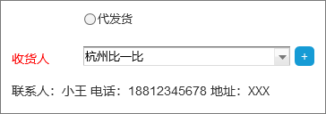

##### 1.5付汇供应商

允许下单时选择一个或多个付汇供应商以及上传对应的原始PI，客户或跟单员需要认真比对，务必保证供应商与上传的原始PI一致

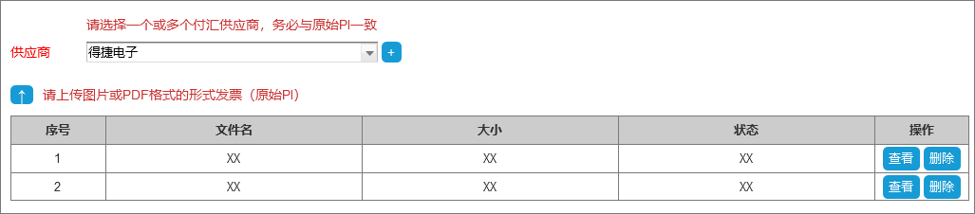

##### 1.6其他信息

关于代垫货款，需要对比会员补充协议：

1）如果协议里的货款结算方式为“预付款”，则下单时不允许选择代垫货款；

2）如果协议里货款结算方式为“约定期限”或“月结”，下单时可以选择代垫或不代垫货款。



##### 1.7订单编号规则

订单编号规则：客户编号+日期+当天的序号 如：WL001720181204001表示编号为WL0017的客户于2018年12月4日在平台下的第一个订单。

20190308 刘 深圳确认

*一、管理端：*

*1、下单时，单位默认为”个“，切换单位如果不是“个”，提示：请仔细核对产品单位，如果产品单位选择错误，照成无法报关，芯达通将不承担任何责任。*

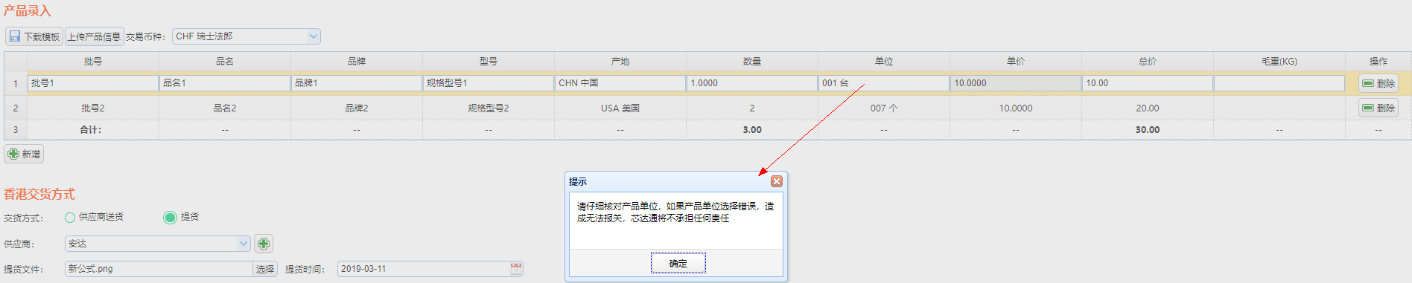

*2、下单时，产品的最后，统计出产品的总数量及总金额。*

*产品表格的下面列出整个订单的总数量和总金额*

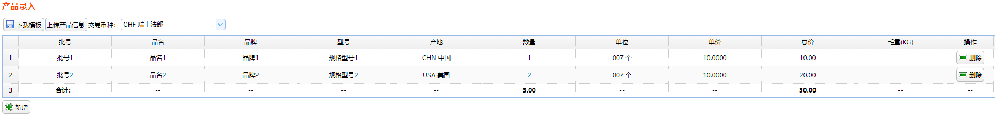

*3、下单时，最多一单20个型号*

*4、上传提货文件时，格式可以为word、pdf、图片，限制文件的大小，不建议使用图片，因库房打印图片时，经常不清晰。对应的库房打印提货文件，要能打印word（可以下载后打印）*

*5、发票信息、收货地址录入时，系统要去除空格。*

*6、付汇供应商最多只能选择3个，提交订单时，不限制PI是否上传。*

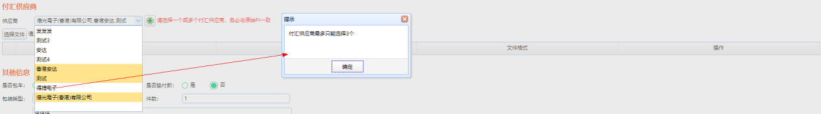

*7、下单时，件数，可为空。*

*8、包装类型默认22*

#### 订单归类

报关员可以查看所有“待归类（已下单）”的订单。

##### 2.1~~首次归类~~ --> 预处理一

报关员选择“未归类”的订单项进行产品归类（首次归类）。

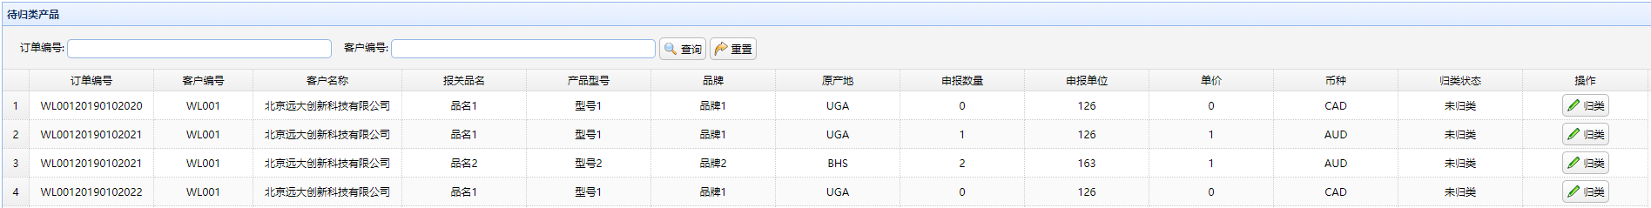

报关员点击“产品归类”后弹出归类界面。

弹出界面前，系统需要与基础数据表进行比对：

1. 系统根据产品型号判断是否需要CCC认证，如果发现该型号需要CCC认证，则在弹出的归类界面显示提示信息，说明该型号属于3C认证产品，同时将“CCC认证”置为“是”；否则置为“否”。
2. 系统根据产品型号判断是否属于禁运产品，如果发现该型号属于禁运管控型号，则在弹出的归类界面显示提示信息，说明该型号属于禁运型号。包含禁运型号将会导致订单挂起，北京审核最终确定是否属于禁运产品。

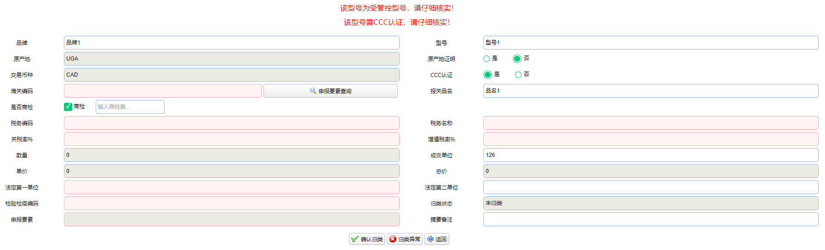

在产品归类界面，报关员可以手动修改再次确认该产品是否需要CCC认证。

关于是否需要3C认证：

1（系统判断：是、报关员选择：是 -》 需上传3C）；

2（系统判断：是、报关员选择：否 -》需北京审核）；

3（系统判断：否、报关员选择：是 -》需上传3C）；

4（系统判断：否、报关员选择：否 -》 不需要3C）；

5（系统判断：是、报关员选择：否、北京审核：拒绝 -》需上传3C）；

6（系统判断：是、报关员选择：否、北京审核：同意 -》不需要3C）；

在产品归类界面，报关员输入该产品型号对应的海关编码，点击“申报要素查询”时，需要将产品的型号，品牌以及归类界面输入的海关编码带到申报要素查询窗口。

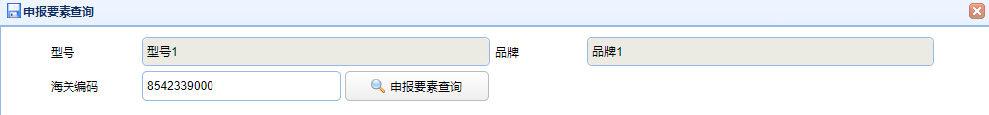

在申报要素查询界面，报关员点击查询时：

1. 系统需要根据海关编码找到对应的申报要素，并将需要的申报要素展示在申报要素查询界面；
2. 系统需要根据对应的海关税则查找对应的申报要素项是否有默认值，如果有则带到界面。

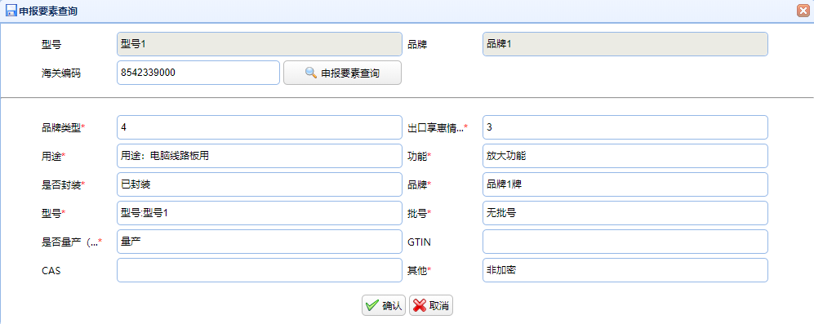

报关员确认申报要素信息无误后，点击确认关闭申报要素查询窗口。

此时，系统需要根据产品对应的海关税则和产品的原产地信息，查出报关品名、~~税务编码、~~是否需要商检、是否需要原产地证明、该产品的关税率、增值税率、检验检疫编码、申报要素，~~并计算出关税额和增值税额，~~并将以上信息写回订单归类界面。

另：型号不可编辑，关税率、增值税率可编辑（20190306 ryan 深圳确认）

关于系统判断是否需要商检和原产地证明的规则：

1. 如果海关税则对应的监管代码里包含“A”，则表示需要商检；
2. 如果海关税则对应的监管代码里包含“Y”，则表示需要原产地证明。

原产地证明以报关员选择为准，不需要以下判断

~~在产品归类界面，报关员可以手动修改再次确认该产品是否需要原产地证明。~~

~~关于是否需要原产地证明：~~

~~1（系统判断：是、报关员选择：是 -》 需上传原产地证明）；~~

~~2（系统判断：是、报关员选择：否 -》需北京审核）；~~

~~3（系统判断：否、报关员选择：是 -》需上传原产地证明）；~~

~~4（系统判断：否、报关员选择：否 -》 不需要原产地证明）；~~

~~5（系统判断：是、报关员选择：否、北京审核：拒绝 -》需上传原产地证明；~~

~~6（系统判断：是、报关员选择：否、北京审核：同意 -》不需要原产地证明）；~~

**2.1.1海关归类历史记录查询**

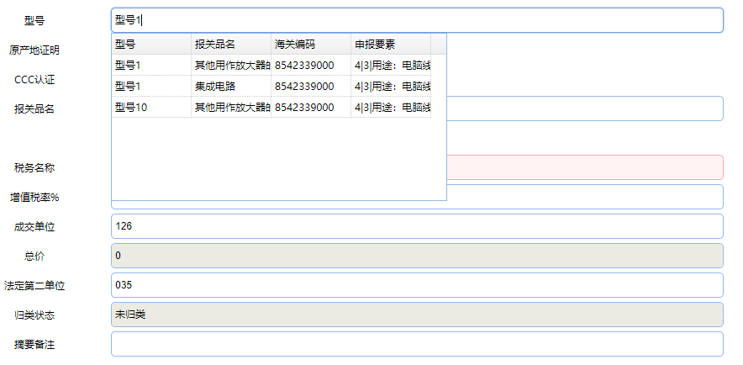

当鼠标选中产品型号输入框时，系统会检索之前的产品归类历史记录

20190307 ryan

显示商检费用历史记录

显示报关单价的历史记录

显示关税、增值税历史记录

历史记录显示两个月之内，最新的5条，归类完成的型号归类信息。

20190308 刘 深圳确认

*二、归类  
1、在归类页面，显示出 客户名称、客户编号、订单编号，方便报关员截图给跟单。  
2、商检 的商家费用，要根据历史记录确定商检费。  
3、归类时，客户填写的品牌如果与自动归类、人工归类的申报要素中的品牌不一致时候，要能提示出，由报关员核对后进行修改品牌后重新确定申报要素。  
4、 型号：12345-#678，申报要素的中型号就错了，一个bug。  
5、归类异常后，跟单员要能看到异常原因。*

**2.1.2税务归类历史记录查询**

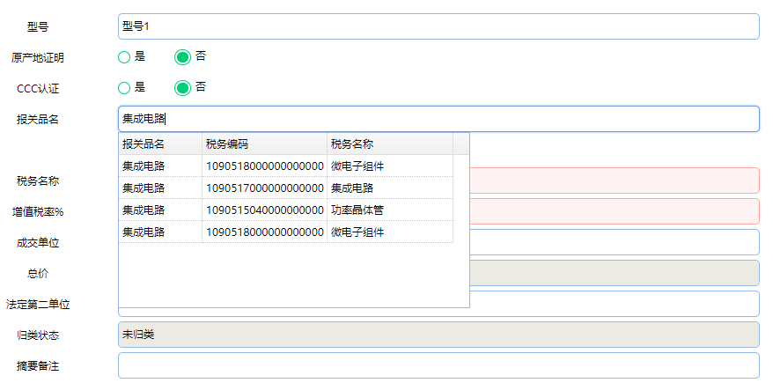

当鼠标选中报关品名输入框时，系统会显示税务归类记录，检索规则如下：

1）查询客户自定义的产品税务归类

2）如果客户没有自定义，则查询产品税务归类历史记录

3）客户没有自定义，也没有税务归类历史记录，则查询税务分类基础信息（需要朱强提供关键词匹配算法，待完善）

最后，信息填写完成后，报关员点击确认归类

##### 2.2~~归类确认~~ -> 预处理二

为了保证归类信息准确，通常由另一个报关员登录系统进行二次确认。

报关员选择“首次归类”的订单项进行归类确认（二次归类），归类确认流程与首次归类一致，详见2.1首次归类

~~报关员也可以通过“一键归类”完成对所有订单项的归类确认。~~本版本暂不提供一键归类，上线后根据实际需求设计

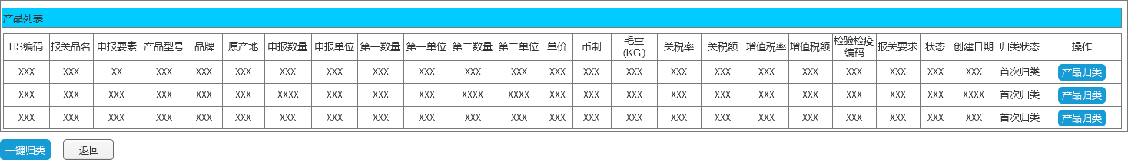

##### 2.3归类异常

由于特殊原因，比如报关单价太高或太低，不满足报关要求的，报关员可以点击归类异常将订单挂起。

#### 订单报价

* 1. **查看订单详情**

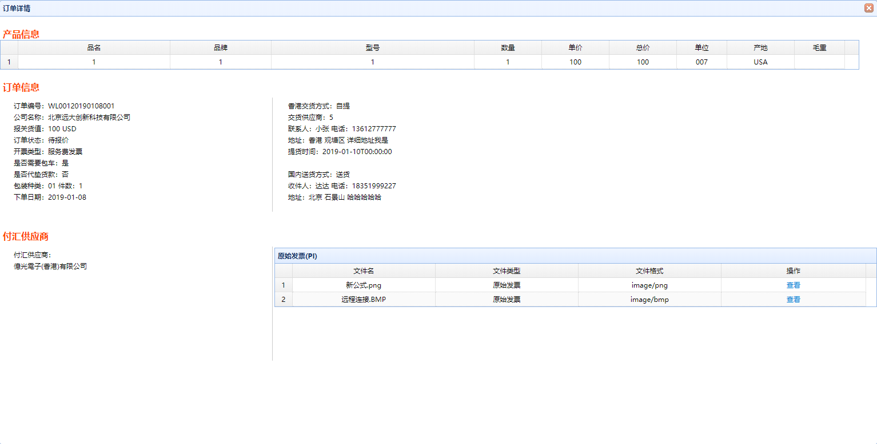

* 1. **报价**

确认报价，订单状态变为“待客户确认（已报价）”

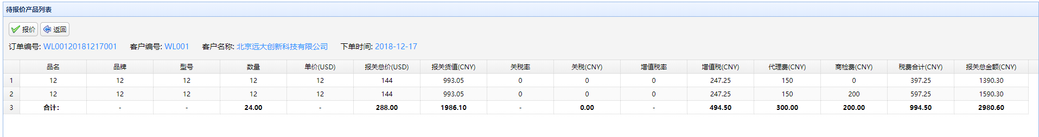

* 1. **计算公式**

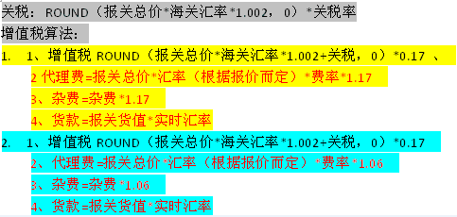

#### 待客户确认订单

* 1. **查看订单详情**

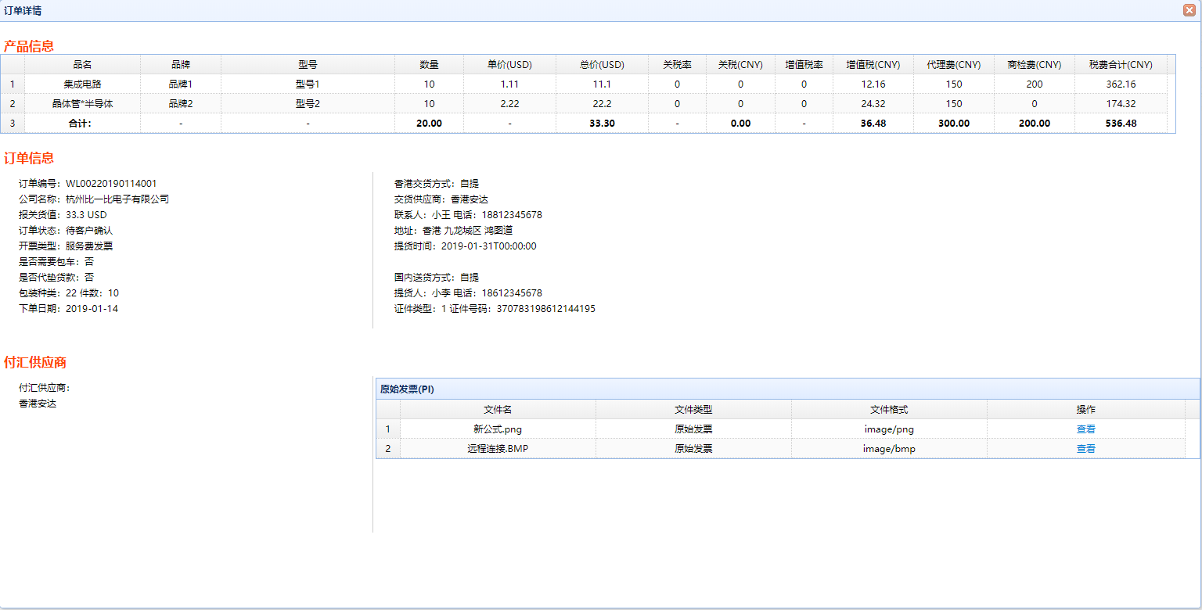

20190318 ryan 深圳提出

跟单员查看报关完成的订单详情中，显示出海关编号

* 1. **订单退回**

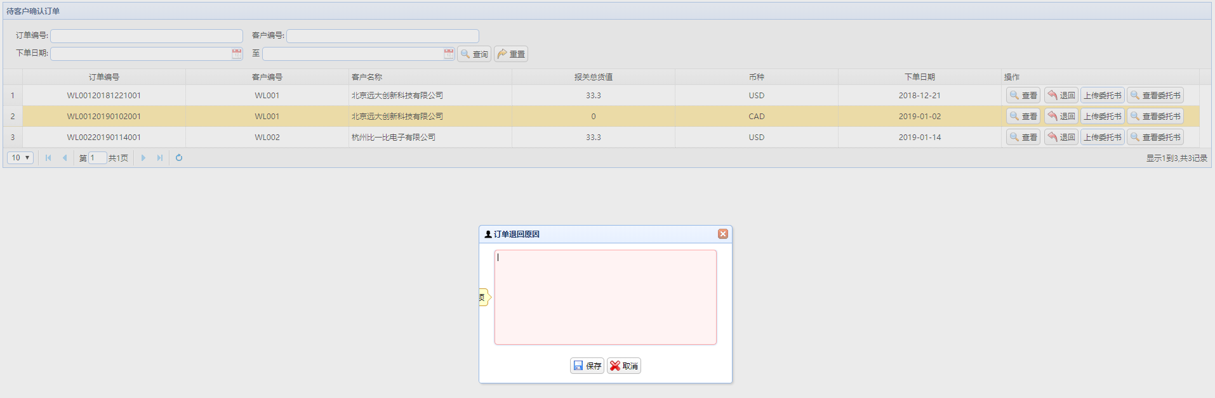

* 1. **上传代理报关委托书**

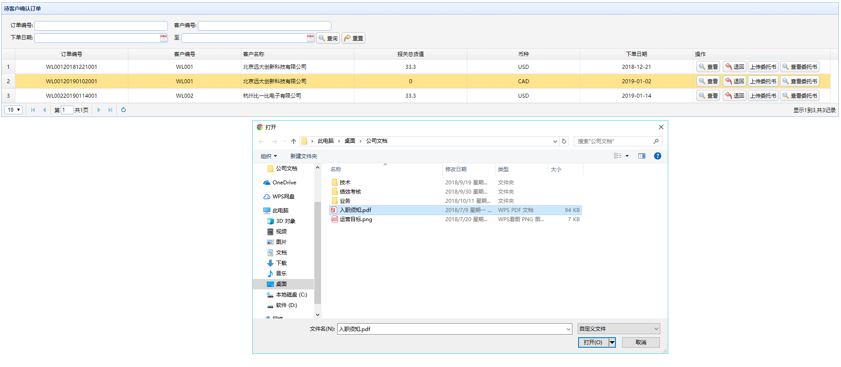

* 1. **查看代理报关委托书**

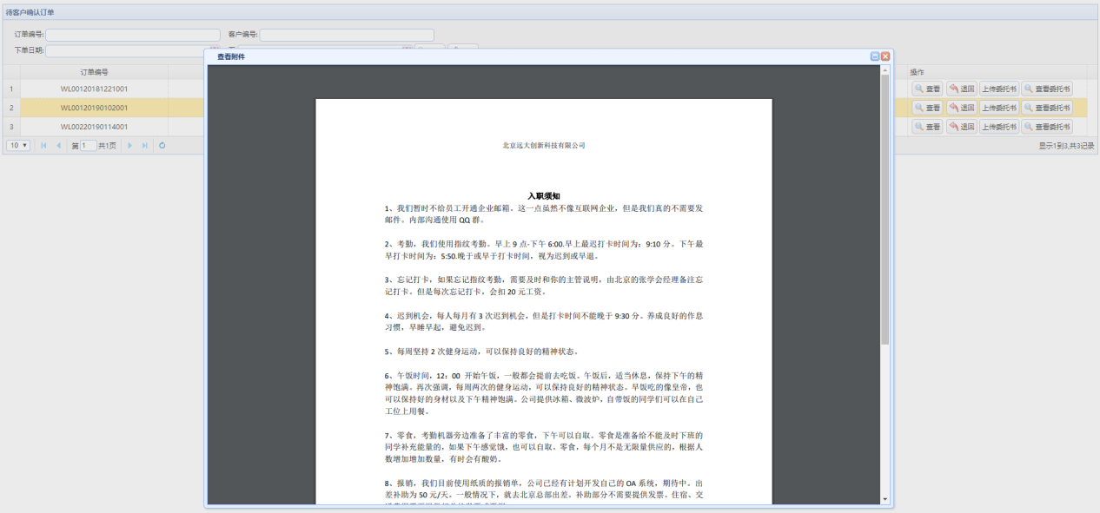

#### 分批申报

客户的货物有些时候不会一次到达香港鸿图仓库（比如供应商分批送货的情况），跟单员需要与客户沟通是否要分批申报，如果客户同意分批申报，那么跟单员查看需要分批报关的订单，勾选相应的产品项（勾选以库房的装箱信息为单位），生成报关通知

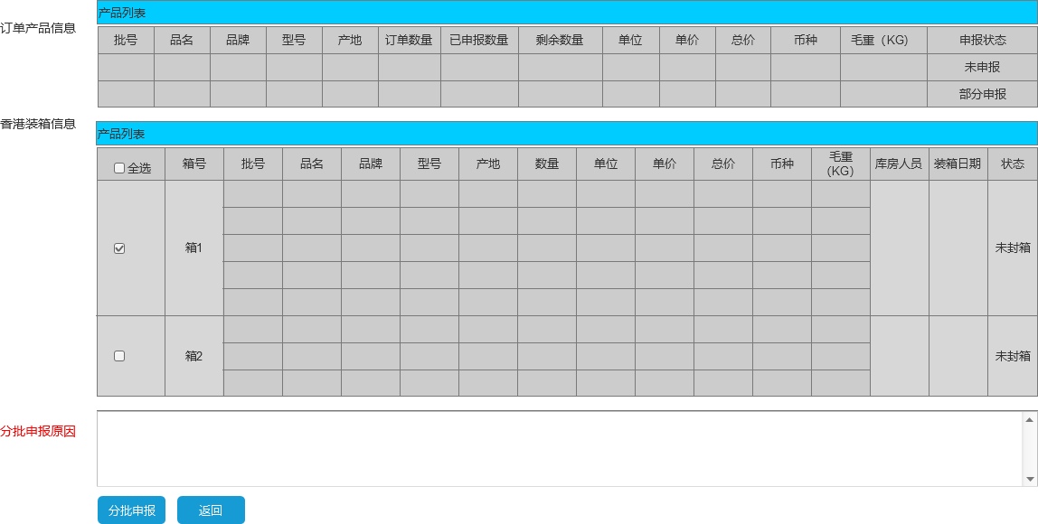

订单产品分批报关后，订单状态怎么记？

#### 订单报关

1. 订单全部到货时，库房装箱完成，生成报关通知，订单状态变为“待出库（已报关）”；
2. 订单分批到货时，详见9. 分批申报

20190308 刘 深圳确认

跟单员 可以取消 待报关 状态的订单，取消报关。

取消报关后，订单状态？

20190318 ryan

此处暂时先不改，由跟单与香港仓库线下沟通，香港仓库操作取消封箱。

#### 已退回订单

对于已退回的订单，可以选择编辑重新下单或取消订单

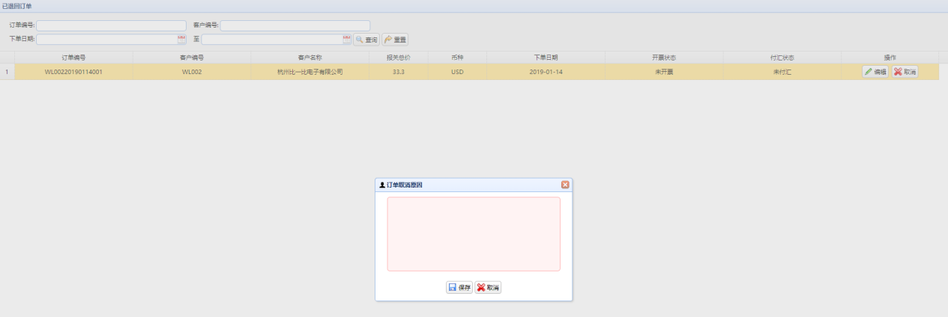

#### 已取消订单

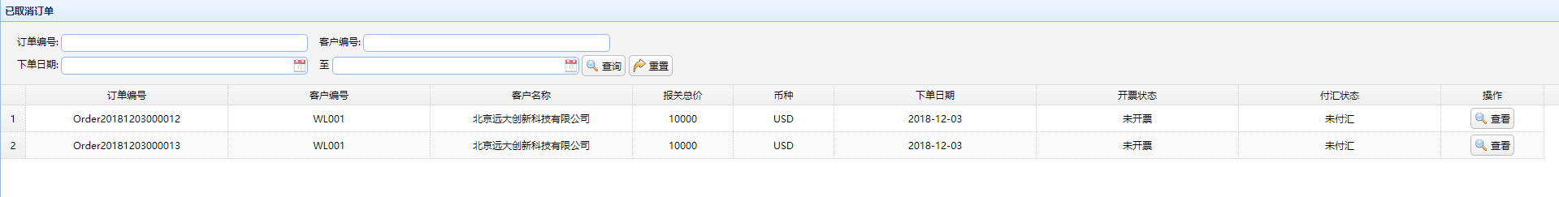

#### 已挂起订单

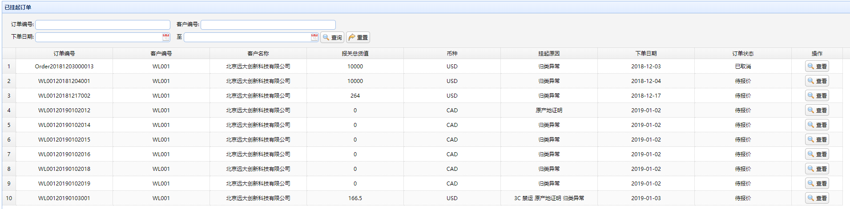

对账单设计：

记账日期：下单当天不报关的，分批报关的，记账日期是下单日期还是报关日期？？

应付款日期：？？

是否代垫货款：如果下单时选择代垫货款，则费用明细显示货款，金额和报关总货值（外币）一致，如果下单时没有代垫货款，则不显示货款

订单状态：客户确认报价完成、报关完成

需要审核的附件：报关委托书、付汇委托书（单独的，已完成）、对账单

#### 库房费用

20190308 Ryan 需求

费用审批：

待审批：香港库房未审批的给客户添加的费用；

审批通过：修改费用状态为已审批，同时将费用写入订单费用表、应收款表？（需与王确认）（对账单、客户查看、开票等都能取到这笔费用）

已审批：香港库房已审批的客户费用（作为查询使用）。

现金费用：只做跟单员查询、查看，不需操作（利润计算时需使用）

分三个菜单：待审批、已审批、现金费用